UNIVERSIDAD AUTÓNOMA DEL ESTADO DE MÉXICO
Facultad de Ingeniería

ARQUITECTURA GENERAL DEL VIDEOJUEGO
Simulador de guerra de tanques en dos dimensiones
Segundo reporte de avance

Sistemas Interactivos
Equipo 01
García Urbina, Iván Daniel
Méndez Reyes, Arturo Dante
Romero Martínez, Erick Raúl
Suárez Solares, Josué Abisaí

Docente: ______________________________
Semestre 2026 – B · Toluca, Estado de México

1. Introducción
1.1 Propósito del documento
A partir de la especificación establecida en el primer reporte, este documento recoge el diseño completo del simulador antes de comenzar la implementación. Presenta la arquitectura propuesta, el modelo del juego, el lenguaje de instrucciones, los diagramas de flujo, el mapa del tablero, la propuesta de diseño gráfico con sus bosquejos y el cronograma de trabajo hasta la entrega.
Conviene señalar con claridad el estado del proyecto: a la fecha de este reporte no se ha escrito código ni se han ejecutado pruebas. Todo lo que aquí se presenta corresponde a la etapa de diseño, y la implementación comienza en la primera semana del cronograma de la sección 9.
1.2 Alcance de este reporte
Elemento | Estado | Dónde se encuentra
Arquitectura y contratos entre módulos | Propuesta | Sección 2
Modelo del juego y decisiones de diseño | Definido | Sección 3
Lenguaje de instrucciones y gramática | Definido | Sección 4
Diagramas de flujo | Entregados | Sección 5
Mapa del tablero | Entregado | Sección 3.1
Diseño gráfico y bosquejos de interfaz | Propuesta | Sección 6
Plan de pruebas | Definido | Sección 7
Cronograma | Entregado | Sección 9
Intérprete, motor e interfaz | Por implementar | Semanas 1 a 4

Tabla 1. Alcance de este reporte y ubicación de cada elemento.
2. Arquitectura propuesta
El sistema se dividirá en módulos independientes que se comunican mediante estructuras de datos acordadas de antemano. Esta separación permite que cada integrante trabaje sobre una parte distinta sin interferir con las demás y que puedan incorporarse nuevas reglas sin modificar el resto del programa.
2.1 Módulos y responsabilidades
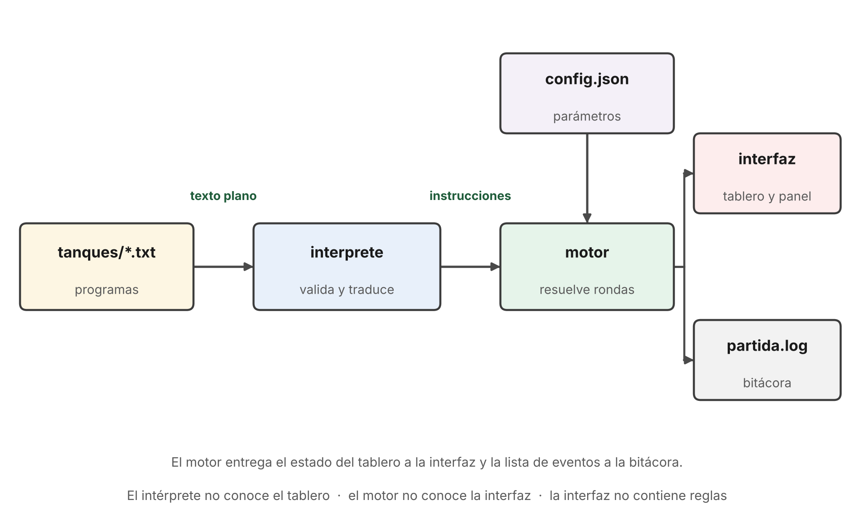
Figura 1. Módulos del simulador y flujo de la información.
- El intérprete recibe texto y entrega instrucciones estructuradas; no conoce el tablero.
- El motor contiene todas las reglas del juego; no sabe nada de la interfaz.
- La interfaz solo lee el estado que publica el motor y lo dibuja; no contiene reglas.
2.2 Contratos propuestos entre módulos
Las siguientes firmas se fijan antes de repartir el trabajo y constituirán el único punto de contacto entre los módulos, de modo que cualquiera de ellos pueda reescribirse por completo sin afectar a los demás. Acordarlas antes de programar es lo que permitirá que los cuatro integrantes avancen en paralelo.
# ---------- intérprete ----------
cargar(ruta) -> (programa, errores)
# si 'errores' no está vacío, el programa se descarta

Instruccion = {
tipo : MOV | AMT | RADAR | DAÑAR | MISIL | MINA |
ESCUDO | RESTAURAR | ESPERAR | IF
dir : N | S | E | O | None
x, y : entero | None
cond : { fuente, dir, operador, valor } | None
accion : Instruccion | None # solo cuando tipo = IF
linea : entero # para la bitácora
}

# ---------- motor ----------
Motor(config, programas, semilla)
.paso() -> [Evento] # ejecuta un turno
.ronda() -> [Evento] # ejecuta una ronda completa
.estado() -> EstadoJuego # copia de solo lectura
.terminada() -> bool
.resultado() -> { ganador, motivo, daño_infligido }
Se propone que el motor devuelva una lista de eventos en lugar de escribir en pantalla. Con ello la bitácora y la interfaz consumirán la misma información y el motor podrá probarse sin necesidad de la interfaz gráfica.
3. Modelo del juego
3.1 El tablero
El tablero es una matriz de dimensiones configurables, con un valor inicial de ocho por ocho casillas. Los tanques se colocan en posiciones aleatorias al comenzar la partida, de modo que ninguna estrategia pueda apoyarse en una disposición conocida de antemano.
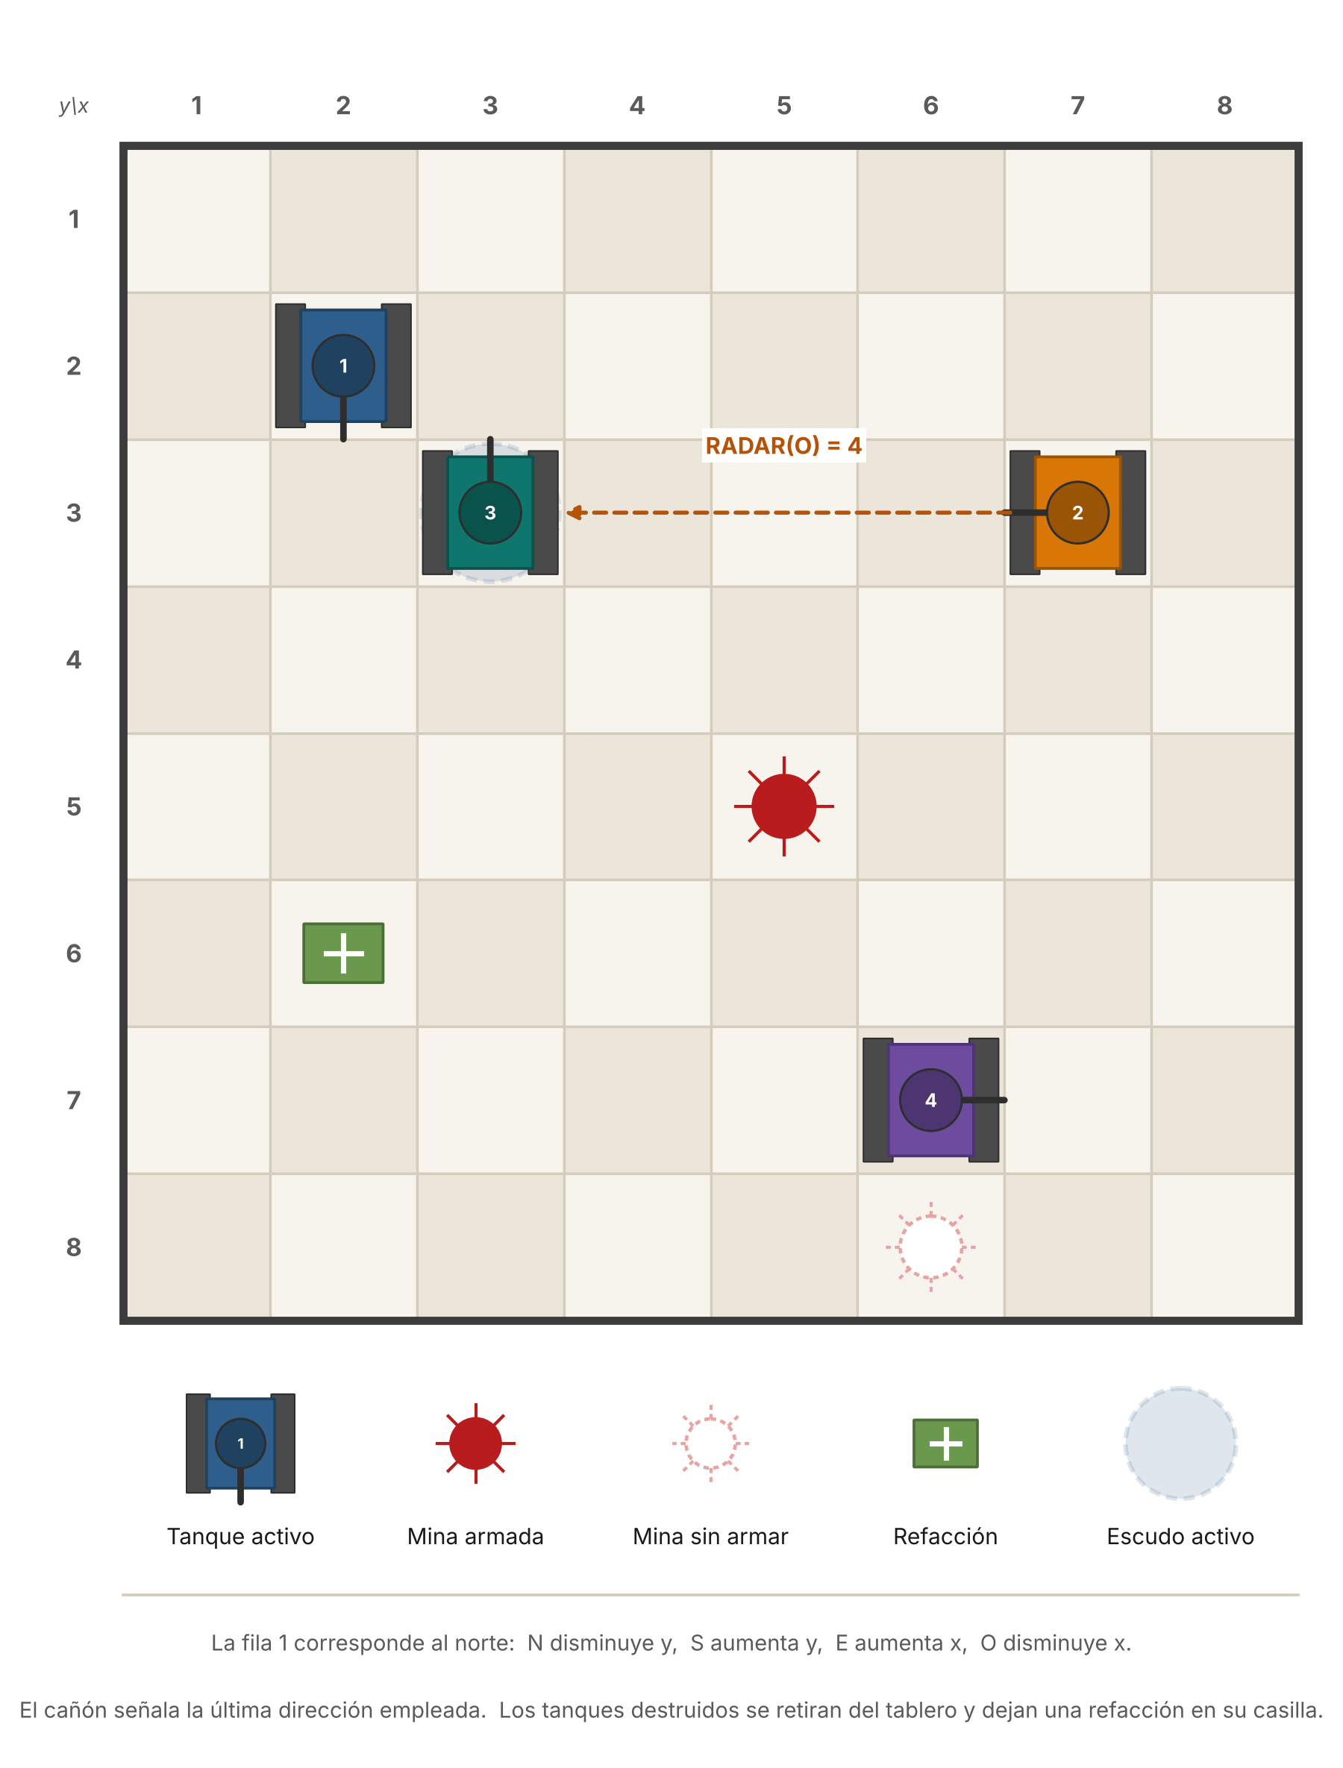
Figura 2. Mapa del tablero con un estado de ejemplo y la leyenda de sus elementos.
3.2 Sistema de coordenadas
- Se escribe (x, y): x es la columna e y es la fila; ambas en base 1.
- La columna 1 corresponde al oeste y la fila 1 al norte.
- N disminuye y, S aumenta y, E aumenta x, O disminuye x.
- El radar considera pared la primera casilla situada fuera del tablero.
3.3 Glosario: turno y ronda
La distinción resulta indispensable porque varios contadores del juego dependen de ella y una confusión entre ambos términos produce errores difíciles de localizar.
Término | Definición
Turno | Una instrucción ejecutada por un tanque.
Ronda | Un turno de cada uno de los tanques que siguen vivos.

Tabla 2. Definición de turno y de ronda.
Cada contador declara de forma explícita en cuál de los dos se mide: la mina se arma tras dos turnos de su propietario, el escudo dura hasta el siguiente turno del tanque y el límite de la partida se cuenta en rondas.
3.4 Decisiones de diseño adoptadas
El primer reporte dejaba varios puntos abiertos. Estas son las decisiones tomadas, sujetas a revisión tras las pruebas de balanceo.
Tema | Decisión adoptada
Orden del turno | En cada ronda todos los tanques vivos ejecutan una instrucción; el orden se sortea al inicio de la ronda.
Fin del programa | Al llegar al final del archivo, el programa se reinicia desde la primera línea.
Radar | Devuelve la distancia al primer elemento encontrado: positiva si es un enemigo, negativa si es una pared. No detecta minas ni refacciones.
IF con RADAR | Emplea el resultado del radar anterior si fue en la misma dirección; en caso contrario explora en ese momento. El IF consume un turno.
Misil | Daña únicamente la casilla objetivo; si está vacía, el proyectil se pierde. Consume munición en cualquier caso.
Mina | Se activa dos turnos del propietario después de colocarse y daña a cualquier tanque que la pise, incluido su dueño; ese daño no se acredita.
Escudo | Protege desde que se activa hasta el siguiente turno del tanque. Bloquea todo el daño salvo el choque contra la pared.
Choques | Mover hacia una casilla ocupada equivale a DAÑAR: quince puntos a ambos tanques. El daño causado al otro se acredita a quien embiste.
Restauración | Recupera veinte puntos sin superar el máximo de cien. Un solo uso por partida.
Refacciones | Aparecen donde se destruye un tanque y se recogen al pisarlas; restituyen entre quince y veinticinco puntos.
Tanque destruido | Se retira del tablero. No deja obstáculo, por lo que no bloquea la línea del radar.

Tabla 3. Decisiones de diseño adoptadas tras el primer reporte.
3.5 Daño ocasionado
Los valores siguientes constituyen la configuración inicial y se ajustarán a partir de los resultados de las pruebas. La columna de acreditación es la que determina el desempate al término de la partida.
Origen del daño | Puntos | Se acredita a
Ametralladora | 10 | El tanque que dispara
Mina | 25 | El tanque que la colocó
Misil | 30 | El tanque que lo lanza
Choque entre tanques | 15 a cada uno | El tanque que embiste
Choque contra la pared | 5 | No se acredita a nadie

Tabla 4. Porcentajes de daño y acreditación para el desempate.
La recuperación de vida, ya sea por restauración o por recolección de refacciones, no reduce el daño infligido contabilizado con anterioridad.
4. Lenguaje de instrucciones
4.1 Gramática
instruccion := MOV(d) | AMT(d) | RADAR(d) | DAÑAR(d)
| MISIL(x, y) | MINA | ESCUDO | RESTAURAR | ESPERAR
| IF condicion THEN accion

condicion := RADAR(d) cmp entero | VIDA cmp entero
accion := AMT(d) | MISIL(x, y) | ESCUDO | RESTAURAR

d := N | S | E | O
cmp := > | < | >= | <= | ==
4.2 Conjunto de instrucciones
Instrucción | Parámetros | Condición de ejecución | Resultado
MOV(dir) | dirección | La casilla destino debe estar dentro del tablero y libre. | Avanza una casilla. Con pared sufre 5 puntos; con un tanque, choque de 15 a ambos.
AMT(dir) | dirección | Debe existir un enemigo en la línea indicada. | Ocasiona 10 puntos al primer enemigo de esa dirección. Munición ilimitada.
MISIL(x, y) | coordenada | Debe quedar munición disponible. | Ocasiona 30 puntos al tanque situado en la coordenada. Tres por partida.
MINA | — | Debe quedar munición y la casilla no debe contener otra mina. | Coloca una mina que se arma dos turnos después y ocasiona 25 puntos. Tres por partida.
DAÑAR(dir) | dirección | Debe haber un tanque en la casilla contigua. | Embiste al tanque adyacente. Ambos reciben 15 puntos y no cambian de posición.
ESCUDO | — | Ninguna. | Otorga inmunidad frente a los ataques hasta el siguiente turno del tanque.
RESTAURAR | — | No haber empleado antes la restauración. | Recupera 20 puntos de vida. Un solo uso por partida.
RADAR(dir) | dirección | Ninguna. | Devuelve la distancia al primer elemento: positiva si es enemigo, negativa si es pared.
ESPERAR | — | Ninguna. | No produce efecto alguno y cede el turno.
VIDA | — | Solo puede emplearse dentro de una condición. | Devuelve los puntos de vida restantes del tanque.
IF ... THEN ... | condición y acción | La condición debe evaluar RADAR(dir) o VIDA. | Ejecuta la acción si la condición se cumple; en caso contrario el turno se pierde.

Tabla 5. Conjunto completo de instrucciones del lenguaje.
4.3 Ejemplo de programa válido
Programa de comportamiento ofensivo almacenado en tanques/cazador.txt. Las líneas vacías se ignoran y el símbolo de almohadilla marca un comentario.
# Agresivo: explora, dispara y se acerca
RADAR(S)
IF RADAR(S) > 0 THEN AMT(S)
RADAR(E)
IF RADAR(E) > 0 THEN AMT(E)
MOV(S)
IF VIDA < 40 THEN RESTAURAR
4.4 Validación prevista y formato de los errores
El archivo se validará por completo antes de iniciar la partida: un error de escritura debe detectarse al cargar el archivo y no durante la simulación, cuando su origen sería considerablemente más difícil de rastrear. El validador no se detendrá en el primer error, sino que recorrerá todo el archivo y los reportará todos de una vez, indicando el número de línea.
Se propone el siguiente formato de salida, redactado aquí como especificación para quien implemente el validador:
Errores de sintaxis, la partida no inicia:
<archivo>, línea <n>: instrucción desconocida o mal
formada: '<texto de la línea>'
<archivo>, línea <n>: estructura IF inválida
(use: IF RADAR(dir) > 0 THEN accion ...)
<archivo>, línea <n>: acción no permitida en IF:
'<accion>' (admitidas: AMT, MISIL, ESCUDO, RESTAURAR)
<archivo>, línea <n>: dirección inválida: '<dir>'
(admitidas: N, S, E, O)
<archivo>, línea <n>: coordenada fuera del tablero
Entre los casos que el validador deberá rechazar se encuentran: una instrucción que no pertenezca al conjunto, una dirección distinta de las cuatro cardinales, un IF cuya condición no evalúe RADAR o VIDA, una acción no admitida dentro de un IF, un misil con una coordenada fuera del tablero y un archivo vacío o que solo contenga comentarios.
5. Diagramas de flujo
5.1 Flujo general del sistema
El programa carga la configuración y los archivos de los tanques, los valida y, si no hay errores, coloca las unidades y repite el ciclo de ronda hasta que se cumple una condición de término.
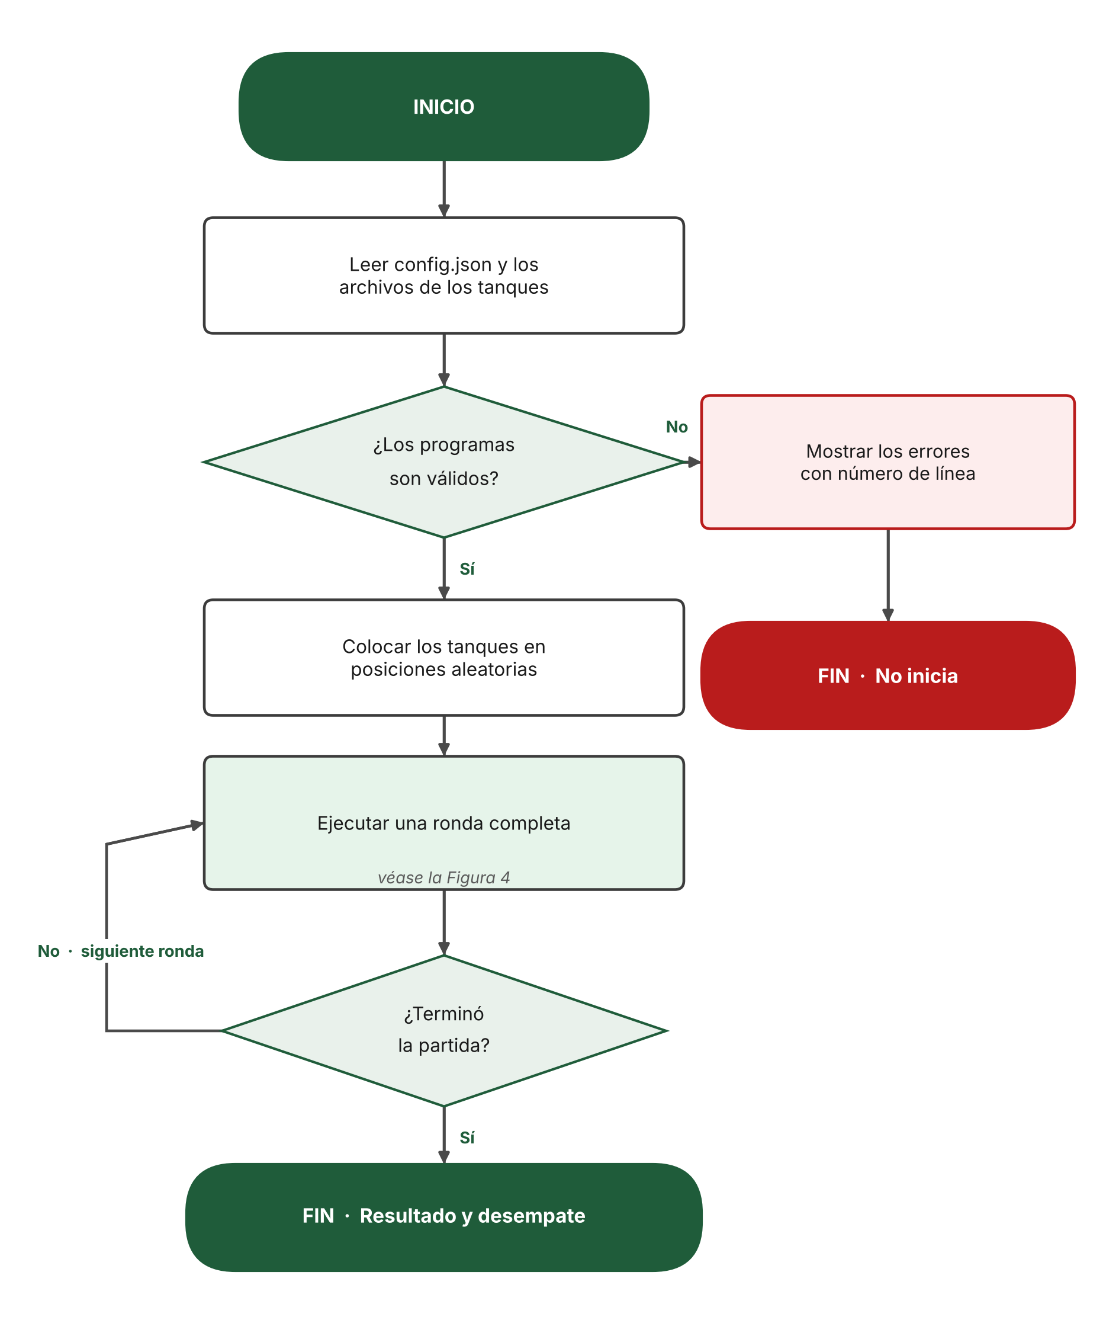
Figura 3. Flujo general del sistema, desde la carga de los archivos hasta el resultado.
5.2 Ciclo de resolución de una ronda
Los círculos marcados con una letra son conectores: el flujo continúa en el círculo que lleva la misma letra. El conector A reúne dos caminos, porque un tanque cuya condición resultó falsa no ejecuta acción alguna pero pasa igualmente por la revisión de minas.
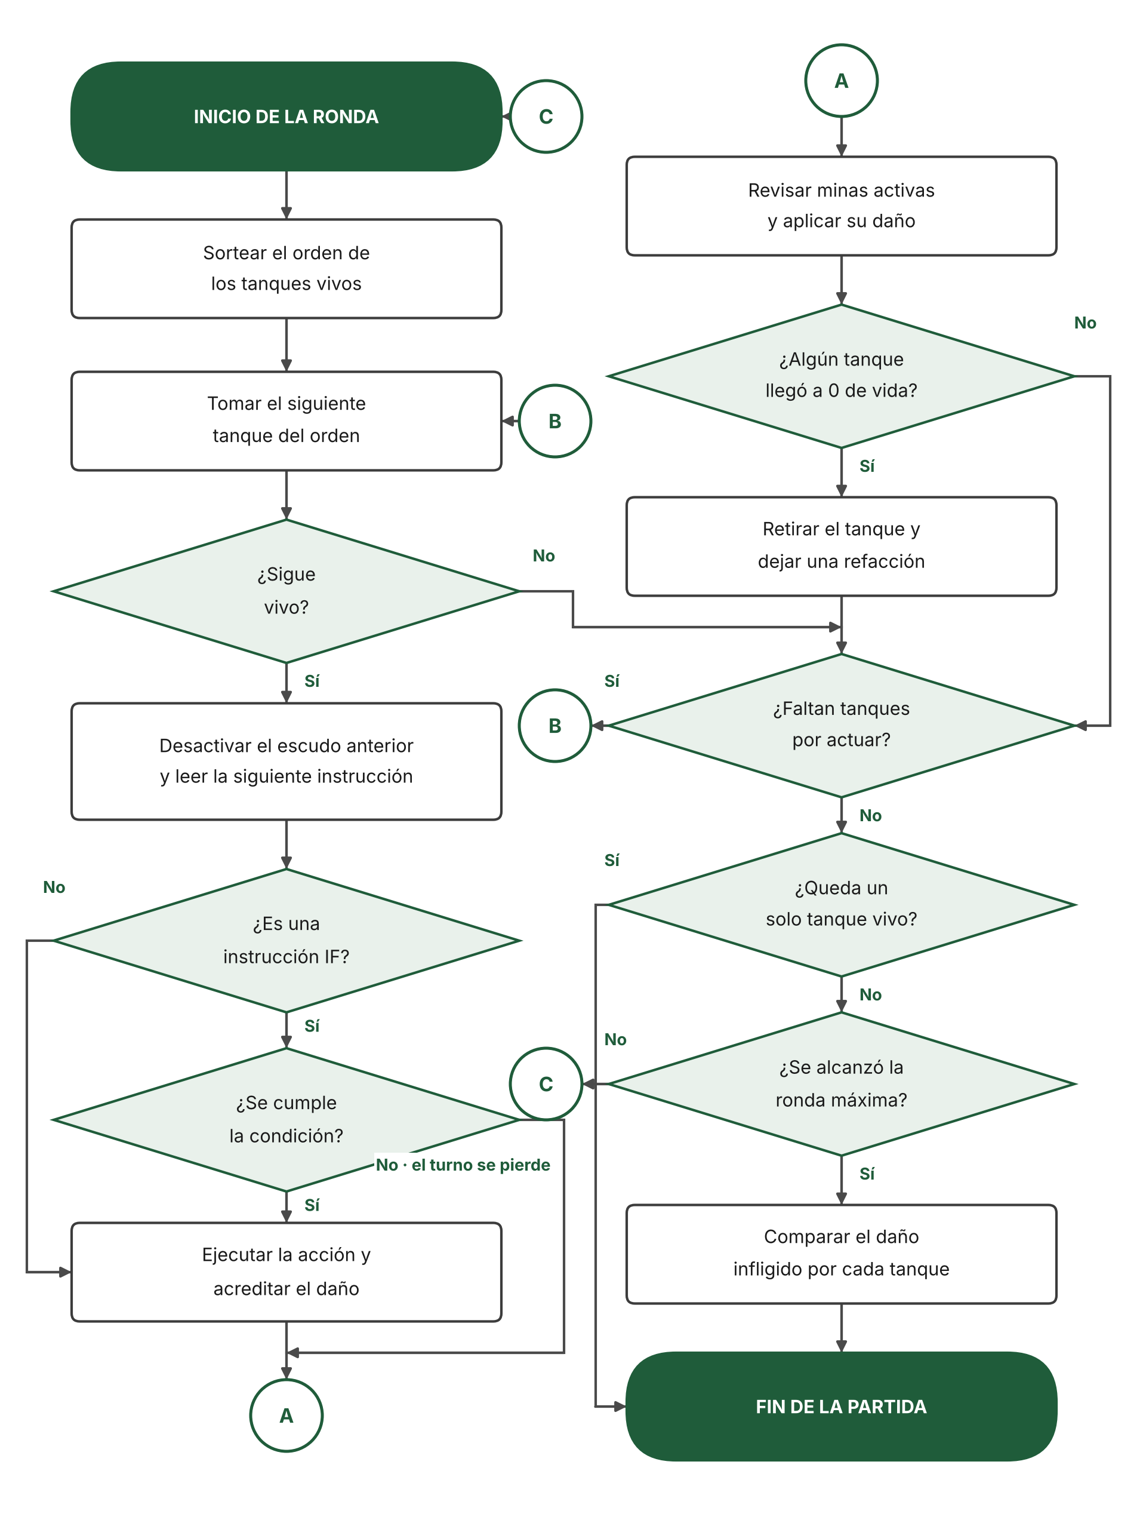
Figura 4. Ciclo de resolución de una ronda, con las bifurcaciones de cada turno.
6. Propuesta de diseño gráfico
6.1 Criterios adoptados
La interfaz debe permitir que un observador ajeno al desarrollo siga la partida sin consultar el código. De ese objetivo se derivan cuatro criterios que gobiernan toda la propuesta visual:
- Codificación redundante: cada tanque se identifica por color y por número, de modo que el color nunca es el único portador de la información.
- Paleta distinguible: los cuatro colores elegidos se diferencian también en un monitor en escala de grises y bajo las formas más comunes de daltonismo.
- Estado siempre visible: la vida, la munición, el daño infligido y la línea del programa en ejecución se muestran de forma permanente.
- Correspondencia directa: el color y el número del tablero son los mismos del panel lateral y los del registro de eventos.
6.2 Modelos de referencia
Antes de definir el aspecto propio se reunieron varios modelos de referencia de sprites cenitales. De ellos se retuvieron tres rasgos: la silueta rectangular con orugas a los costados, la torreta circular en el centro del casco y el cañón sobresaliendo como único indicador de la orientación.
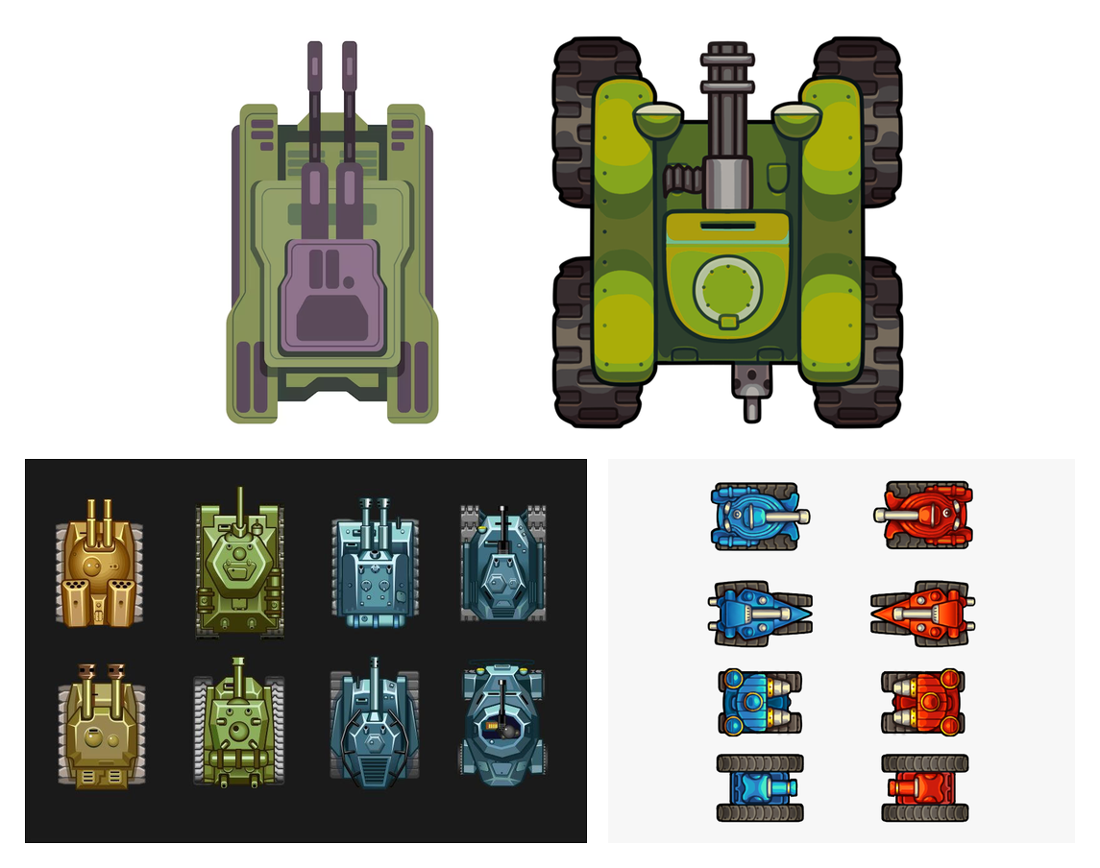
Figura 5. Modelos de referencia consultados para el diseño de los sprites propios.
6.3 Paleta de colores
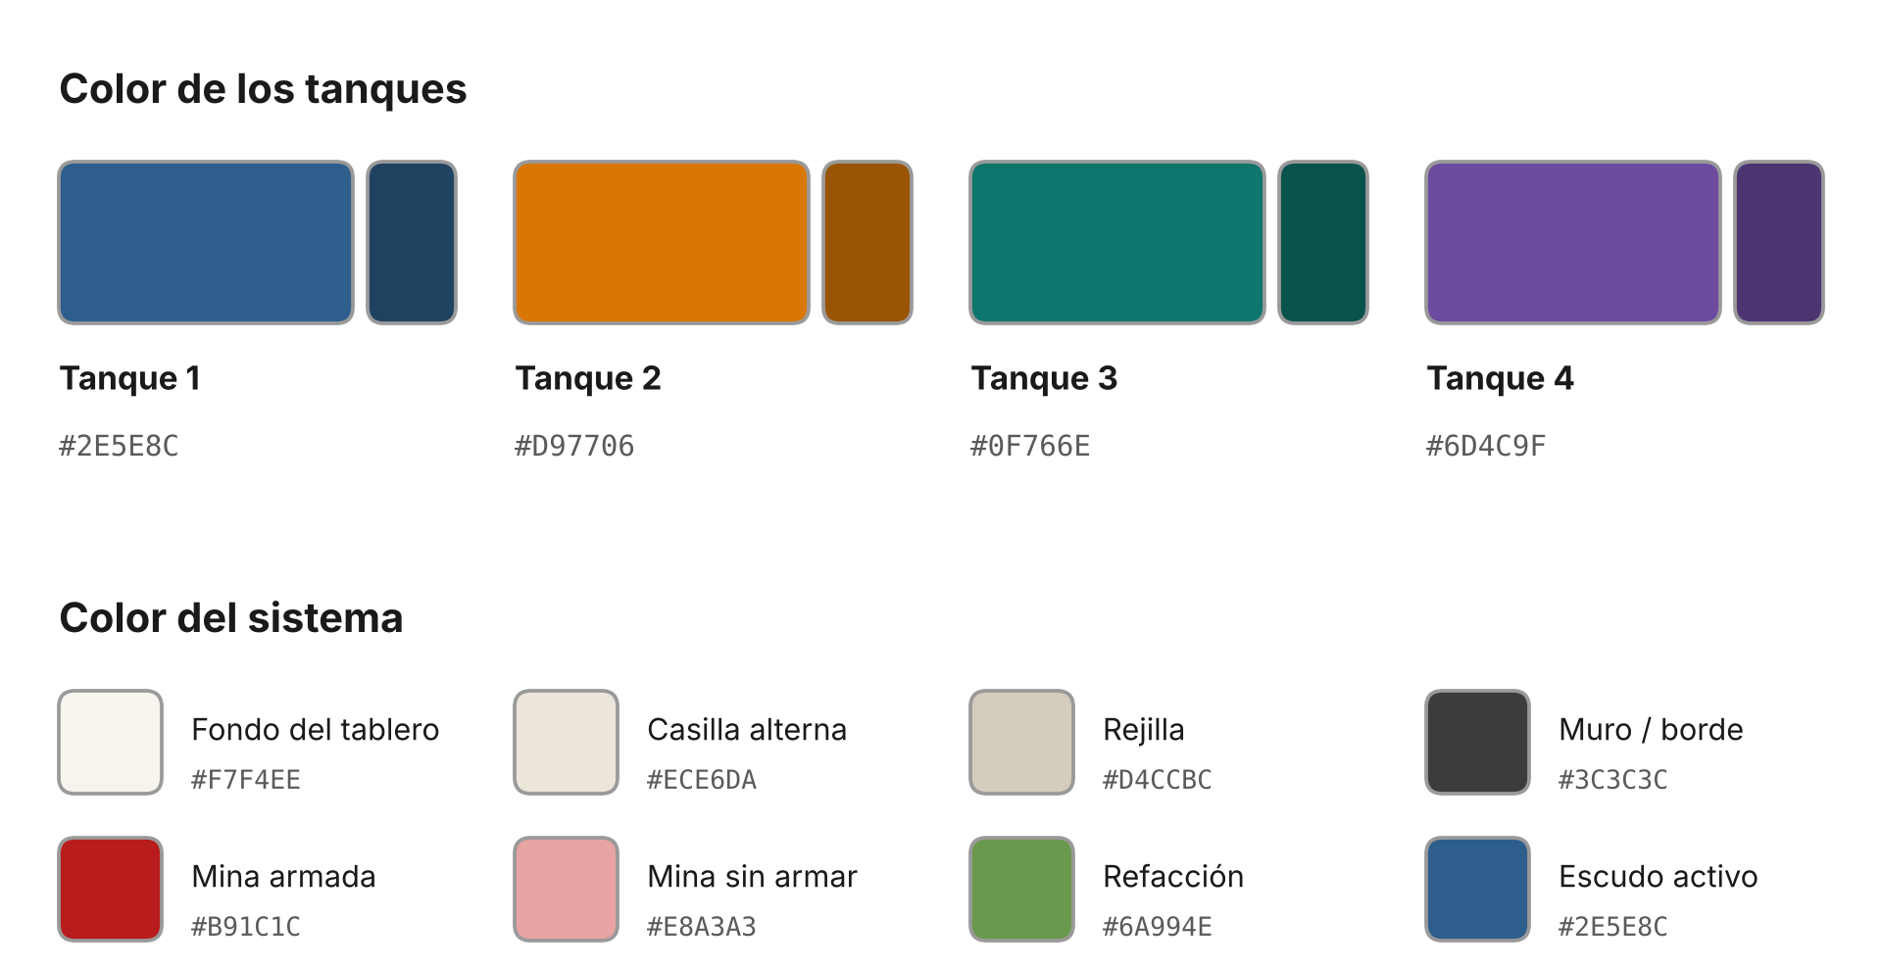
Figura 6. Paleta propuesta para los tanques y para los elementos del sistema.
6.4 Sprites de los tanques
A partir de las referencias anteriores se propone una vista cenital sencilla, compuesta por orugas, casco y torreta. El número va impreso sobre la torreta y el cañón señala la última dirección empleada, lo que permite anticipar el comportamiento de cada unidad.
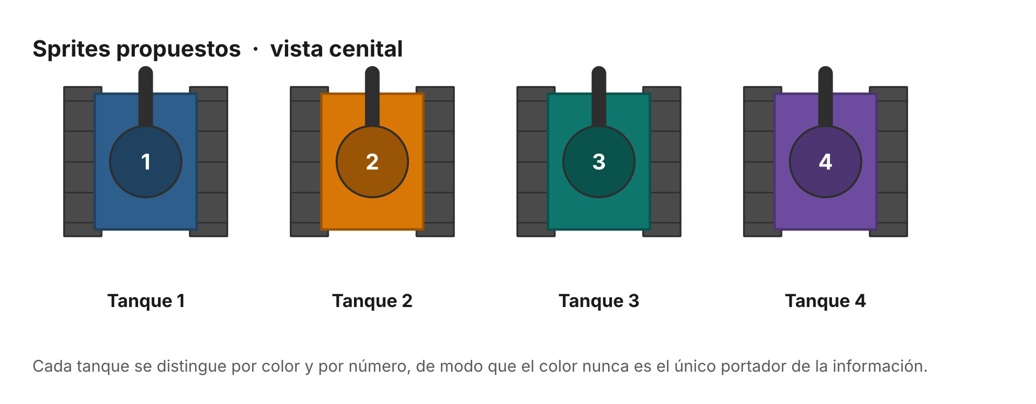
Figura 7. Sprites propuestos para los cuatro tanques.
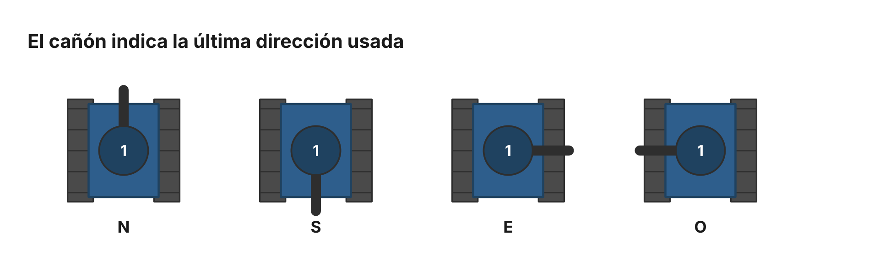
Figura 8. El cañón indica la última dirección empleada por el tanque.
6.5 Iconografía de los elementos
Las minas distinguen su estado mediante el trazo: continuo cuando ya están armadas y punteado mientras les faltan turnos para activarse.
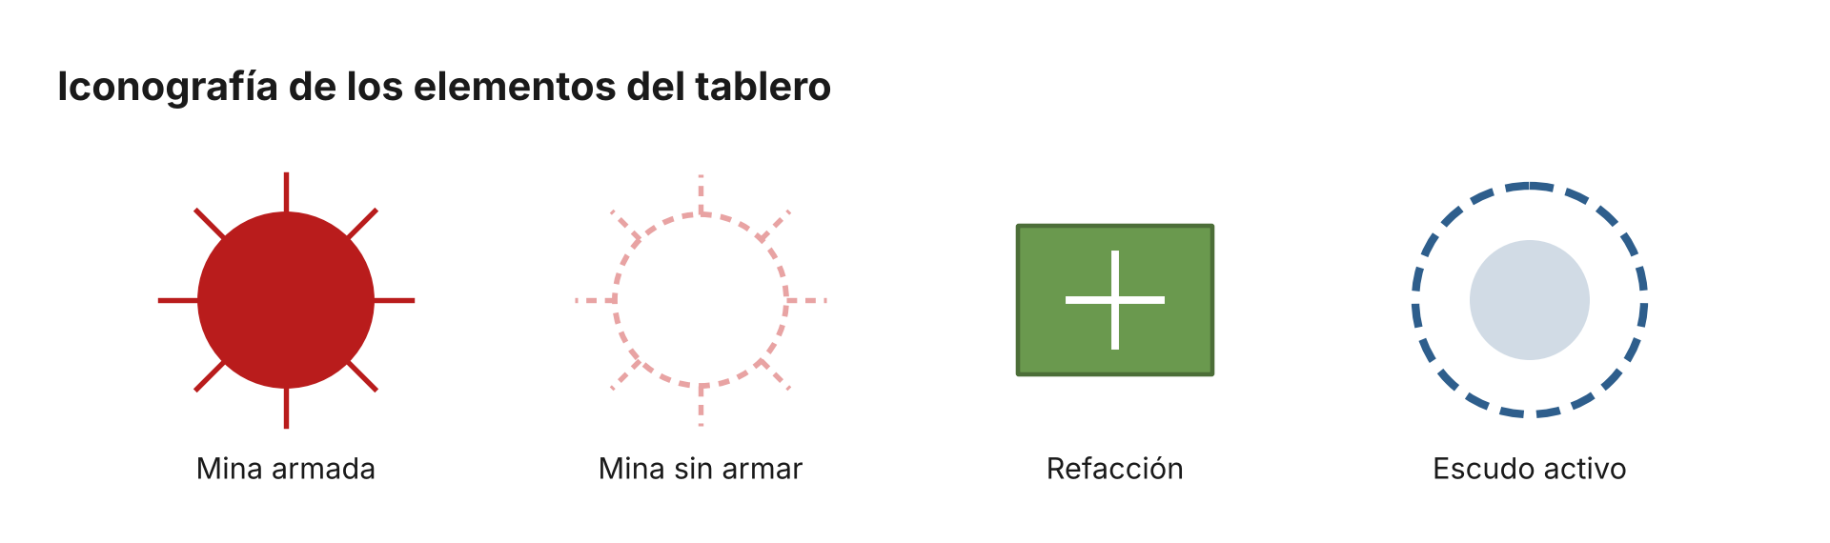
Figura 9. Iconografía de los elementos del tablero.
6.6 Bosquejo del menú de inicio
Es la primera pantalla que aparece al abrir el ejecutable. Presenta el título del juego y tres opciones: iniciar una partida, consultar las instrucciones de uso y salir. El botón de inicio conduce a la ventana de configuración.
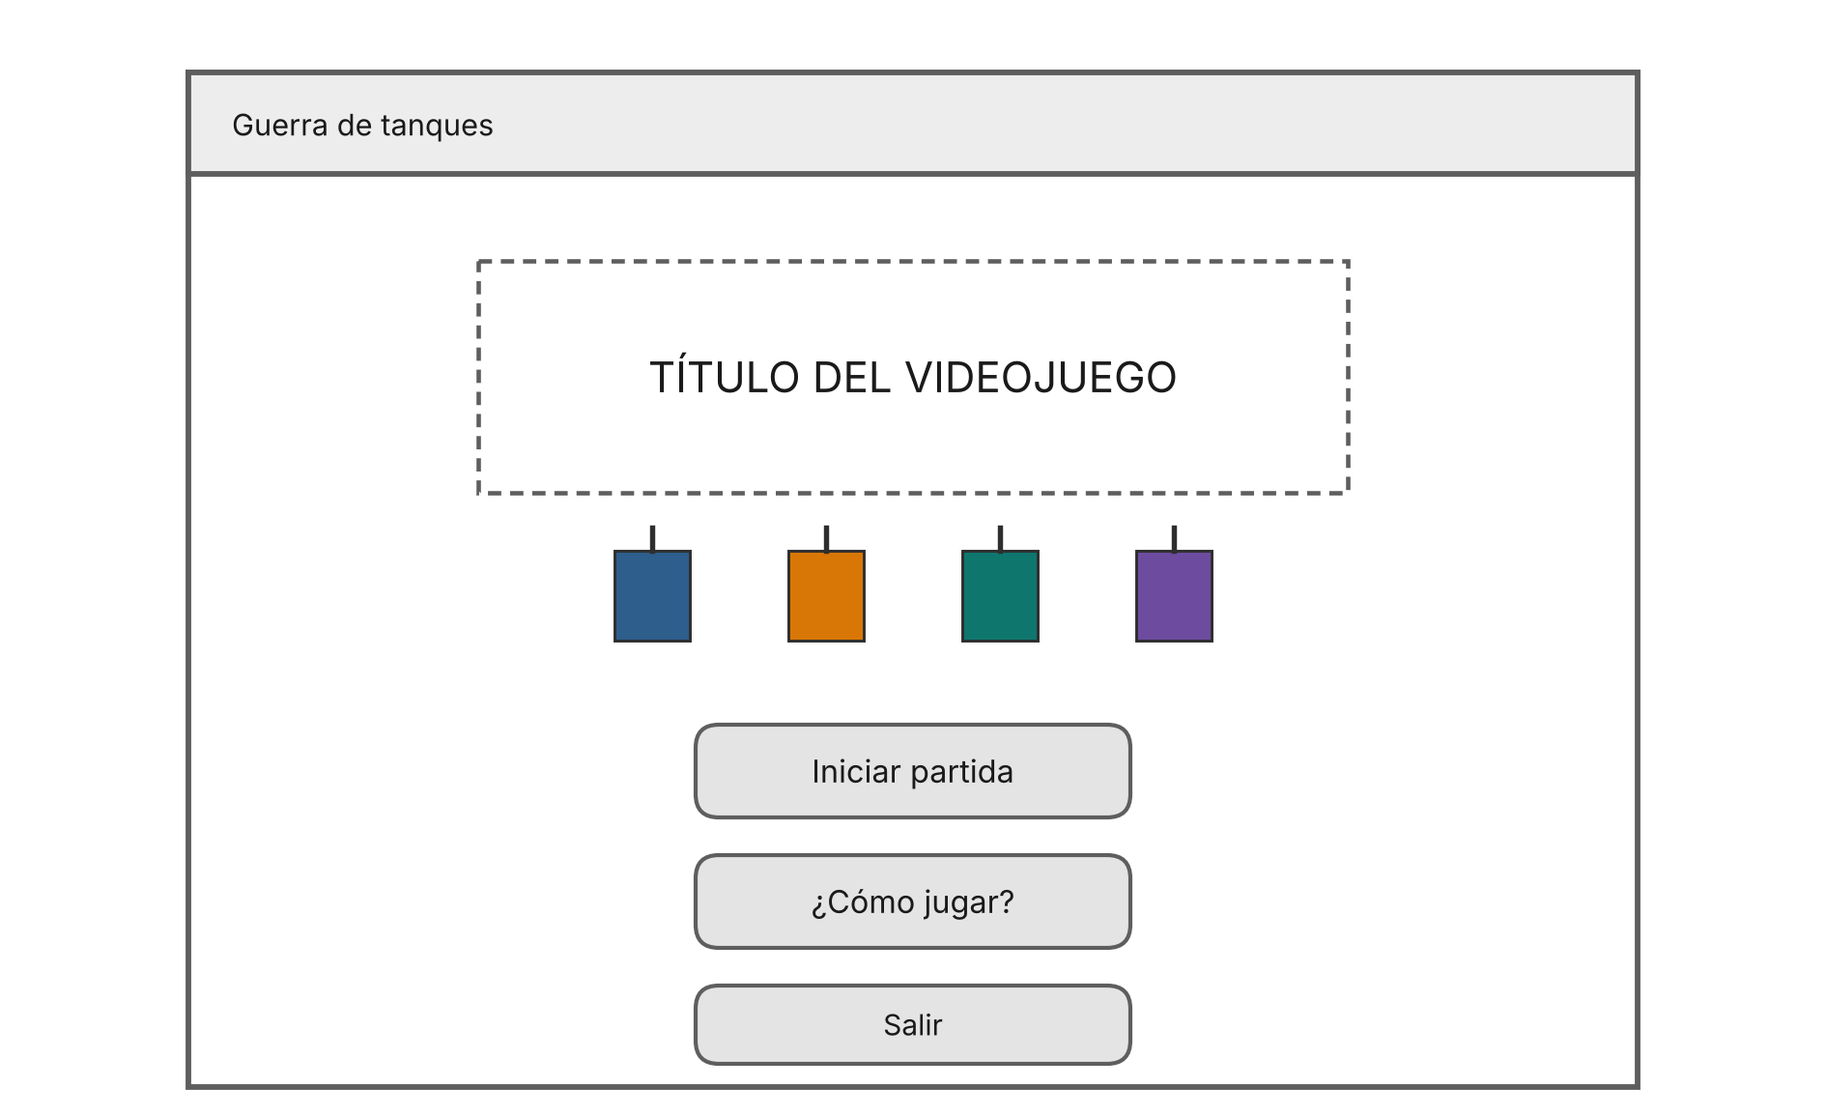
Figura 10. Bosquejo del menú de inicio del videojuego.
6.7 Bosquejo de la ventana de configuración
La ventana de configuración asocia cada tanque a un archivo de texto y a un color fijo, y recoge los parámetros de la partida. La semilla aleatoria aparece entre ellos porque es lo que permite reproducir una partida de forma idéntica.
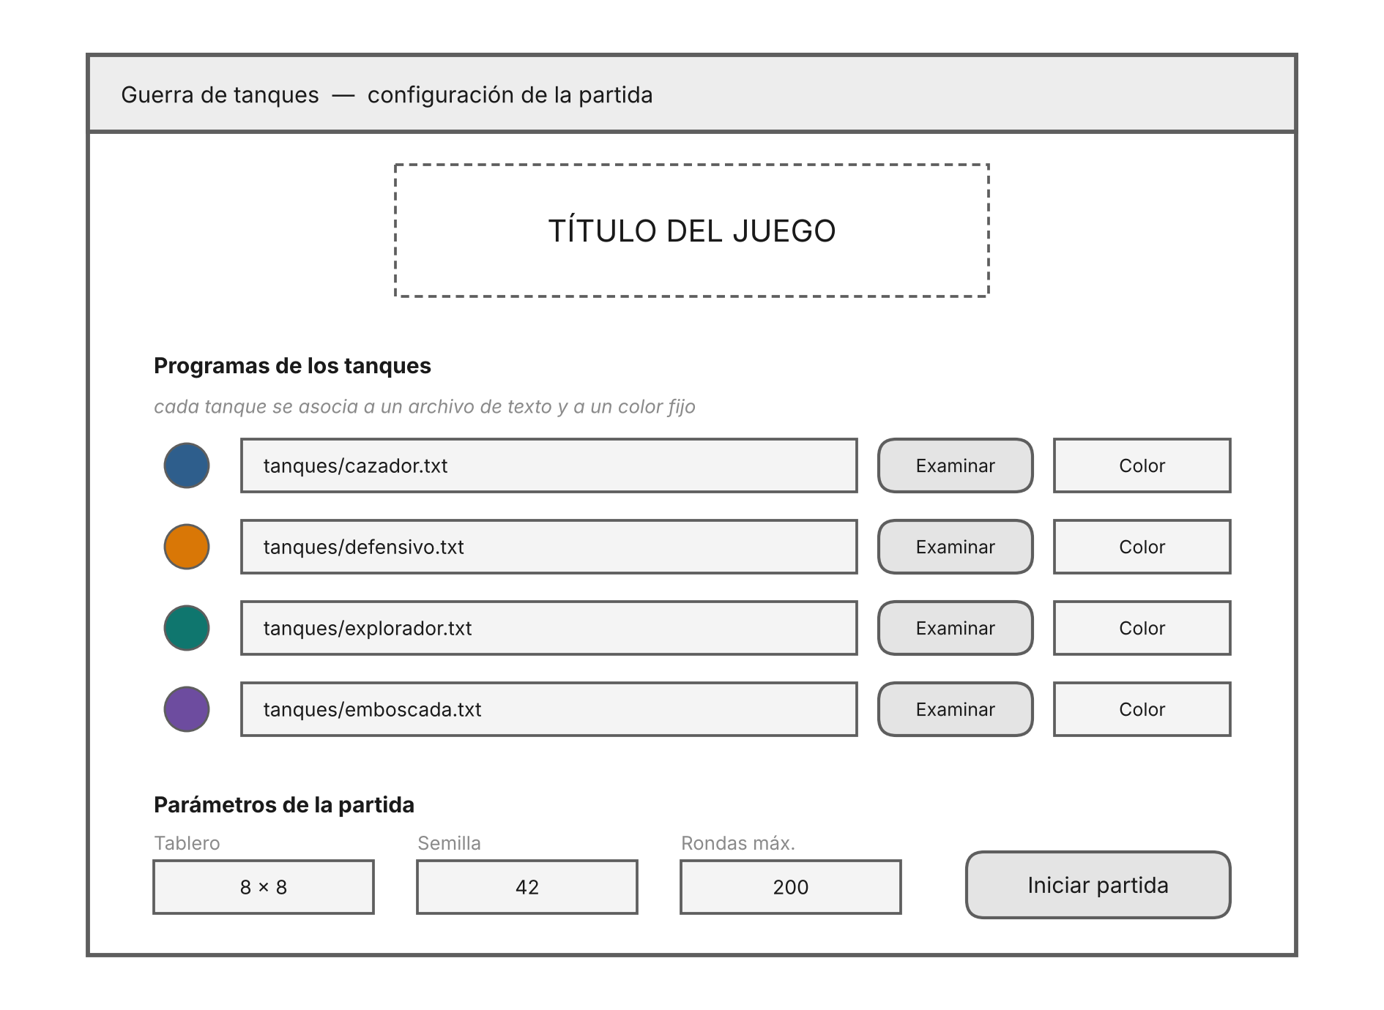
Figura 11. Bosquejo de la ventana de configuración de la partida.
6.8 Bosquejo de la ventana de partida
El tablero ocupa la zona principal y el panel lateral reúne el estado de cada tanque y el registro de la ronda en curso. Los controles de reproducción permiten pausar, avanzar ronda por ronda y ajustar la velocidad.
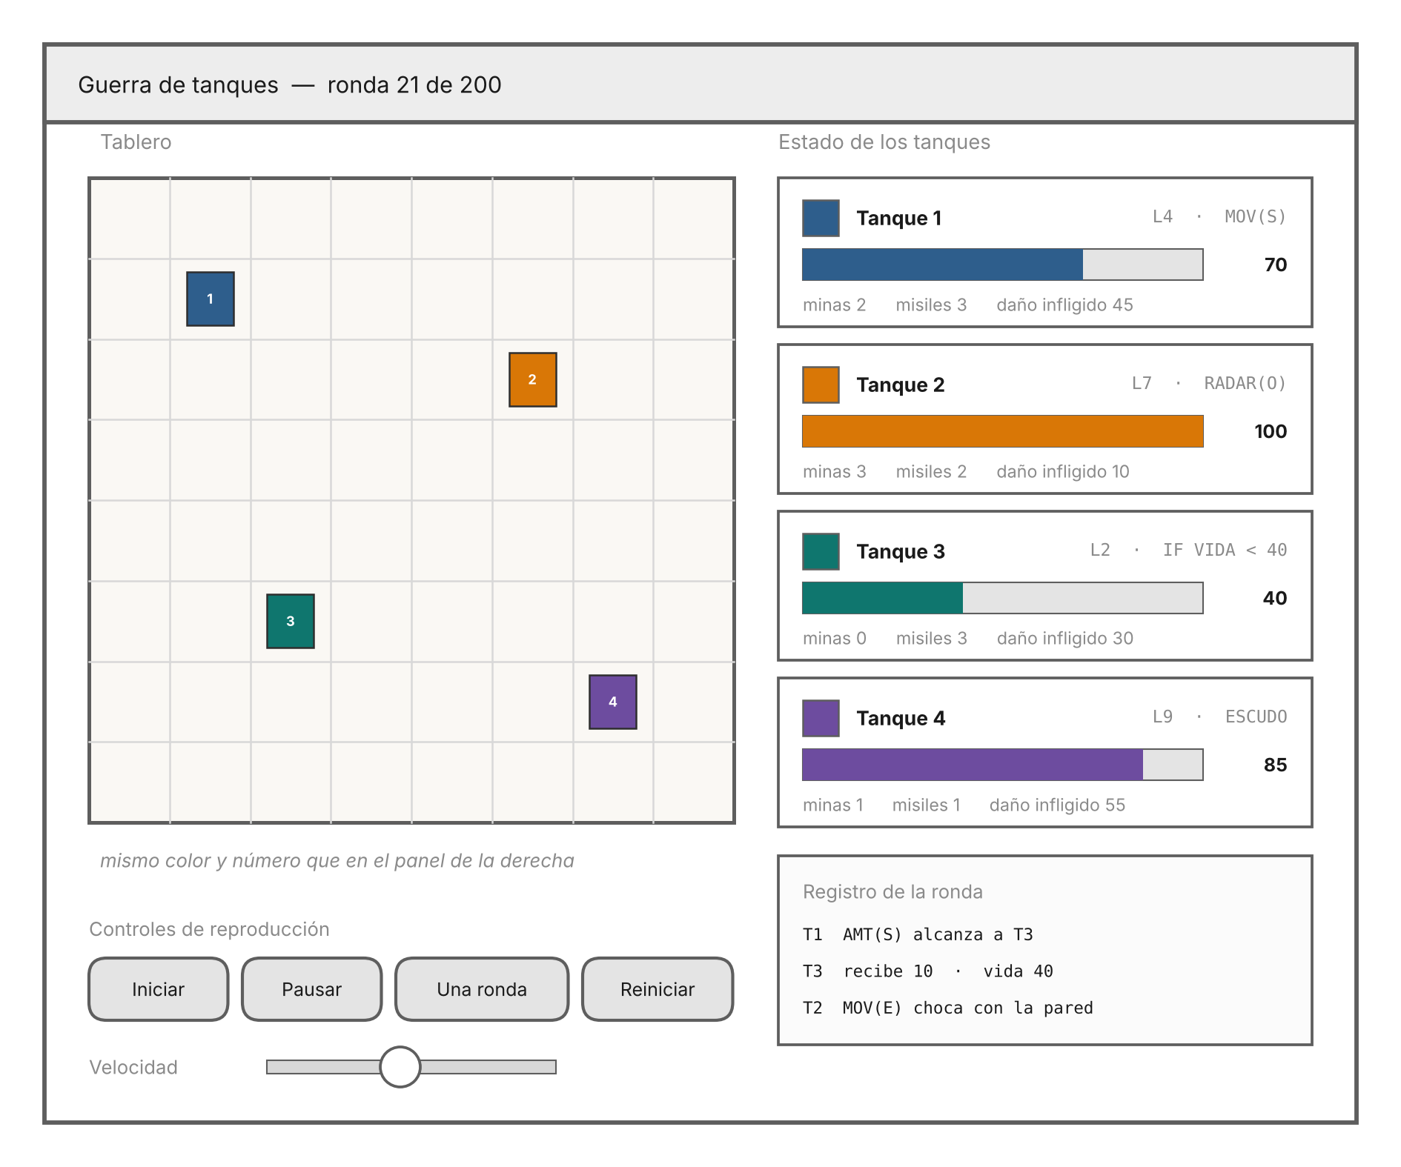
Figura 12. Bosquejo de la ventana de partida.
7. Plan de pruebas
Las pruebas comenzarán junto con la implementación. Esta sección fija de antemano qué se verificará y bajo qué criterio, de modo que el equipo no tenga que improvisarlo cuando el código ya esté escrito.
7.1 Reproducibilidad
Toda partida se ejecutará con una semilla aleatoria fija tomada del archivo de configuración. Es un requisito y no una comodidad: sin él, cada ejecución produciría posiciones iniciales y curaciones distintas, y resultaría imposible determinar si una modificación del código corrigió un error o introdujo otro nuevo. Una misma semilla deberá producir siempre la misma partida.
7.2 Escenario de referencia
Se fijará un escenario pequeño con semilla y posiciones conocidas, y se escribirá a mano el resultado esperado de las primeras diez rondas. Cuando el motor esté terminado deberá reproducirlo turno por turno. Ese escenario queda como prueba de regresión: si deja de coincidir, algo cambió.
7.3 Casos borde que deben verificarse
Cada fila de la tabla siguiente es un caso de prueba. Se recogen aquí porque son situaciones que el diseño no resuelve de forma evidente y que conviene decidir antes de programarlas.
Ámbito | Caso que debe verificarse
Minas | Un tanque regresa a la casilla de su propia mina ya armada.
Minas | El escudo está activo cuando el tanque pisa una mina.
Minas | Un misil impacta la casilla donde hay una mina colocada.
Minas | Se intenta colocar una mina donde ya existe otra.
Destrucción | Dos tanques son destruidos en la misma ronda.
Destrucción | Un tanque es destruido sobre una casilla que ya tenía una refacción.
Destrucción | Un tanque muere por choque contra la pared: ¿deja refacción y a quién se acredita?
Destrucción | Todos los tanques son destruidos en la misma ronda.
Refacciones | Se recoge una refacción con la vida al máximo.
Choques | El tanque embestido tiene el escudo activo.
Choques | El choque destruye al embestido: ¿el embestidor ocupa la casilla?
Misil | La coordenada indicada cae fuera del tablero.
Misil | La coordenada indicada es la casilla del propio tanque.
Restauración | Se invoca RESTAURAR con la vida al máximo.
Arranque | Archivo vacío o que solo contiene comentarios.
Arranque | El tablero tiene menos casillas que tanques.
Arranque | La partida se ejecuta con un solo tanque.

Tabla 6. Casos borde que deberán cubrirse con pruebas.
7.4 Medición del equilibrio
Una vez que el motor funcione se ejecutarán lotes de cien partidas con semillas consecutivas y se registrarán, para cada una, el ganador, la forma de término, el número de rondas y el daño infligido por cada tanque. Conviene separar las partidas resueltas por destrucción de las adjudicadas por desempate: son dos medidas distintas y mezclarlas puede hacer parecer dominante a una estrategia que en combate directo no lo es.
Se registrará además el daño autoinfligido —choques contra la pared y minas propias— por separado del daño causado por los rivales. Si esa proporción resulta alta, significará que los programas de ejemplo desperdician turnos y no que el equilibrio entre armas sea incorrecto.
8. Puntos abiertos y riesgos
Las siguientes decisiones siguen sin cerrarse y afectan la estructura del motor, por lo que deben resolverse durante la primera semana, antes de escribir el código correspondiente.
Punto abierto | Por qué debe resolverse antes
¿RADAR consume un turno propio? | Entre la exploración y la acción transcurriría una ronda completa y el objetivo podría haberse desplazado. Define si la instrucción suelta resulta útil.
¿Se incorpora ELSE a la estructura condicional? | Sin rama alternativa, cada condición falsa cuesta el turno entero. Afecta directamente al ritmo de la partida.
¿Las coordenadas son base 0 o base 1? | El primer reporte y este documento deben coincidir; una discrepancia produce errores de desplazamiento difíciles de localizar.
Duración exacta del escudo con orden sorteado | Al sortearse el orden, la protección puede durar casi dos rondas o casi ninguna según el turno que toque.
Armado de la mina: ¿rondas o turnos del propietario? | Con orden aleatorio ambas medidas difieren, y la diferencia puede ser de varias casillas de distancia.
Acreditación del daño en el choque | Debe fijarse si el embestidor se anota el daño del rival, el propio o ambos; de ello depende el desempate.
Número máximo de rondas | Si resulta demasiado alto, el desempate decidirá la mayoría de las partidas en lugar del combate.

Tabla 7. Decisiones pendientes de cerrar antes de implementar.
Al margen de lo anterior se identifican dos riesgos técnicos. El primero es la ausencia de aislamiento: los programas de los tanques se ejecutarán sobre el mismo hilo que el motor, de modo que un bucle infinito o una excepción no controlada detendría la simulación completa; la validación previa del archivo reduce esa posibilidad pero no la elimina. El segundo es de calendario: la versión funcional está prevista para el 30 de octubre, lo que deja cuatro semanas para el intérprete, el motor y la interfaz, por lo que conviene respetar los contratos de la sección 2.2 y no reasignar módulos a media marcha.
9. Cronograma
El proyecto comenzó el 30 de agosto. El periodo comprendido entre esa fecha y el 4 de octubre corresponde a la definición del proyecto, la especificación de las reglas y el diseño que recoge este documento: son las tres etapas concluidas. A partir del 5 de octubre se organiza en siete semanas el trabajo restante, que comienza con la implementación.
La versión funcional completa está prevista para el 30 de octubre, dentro de la cuarta semana. Las tres semanas siguientes se reservan deliberadamente para el balanceo de las reglas, la corrección de los errores que vayan surgiendo y el cierre del diseño gráfico y la documentación.
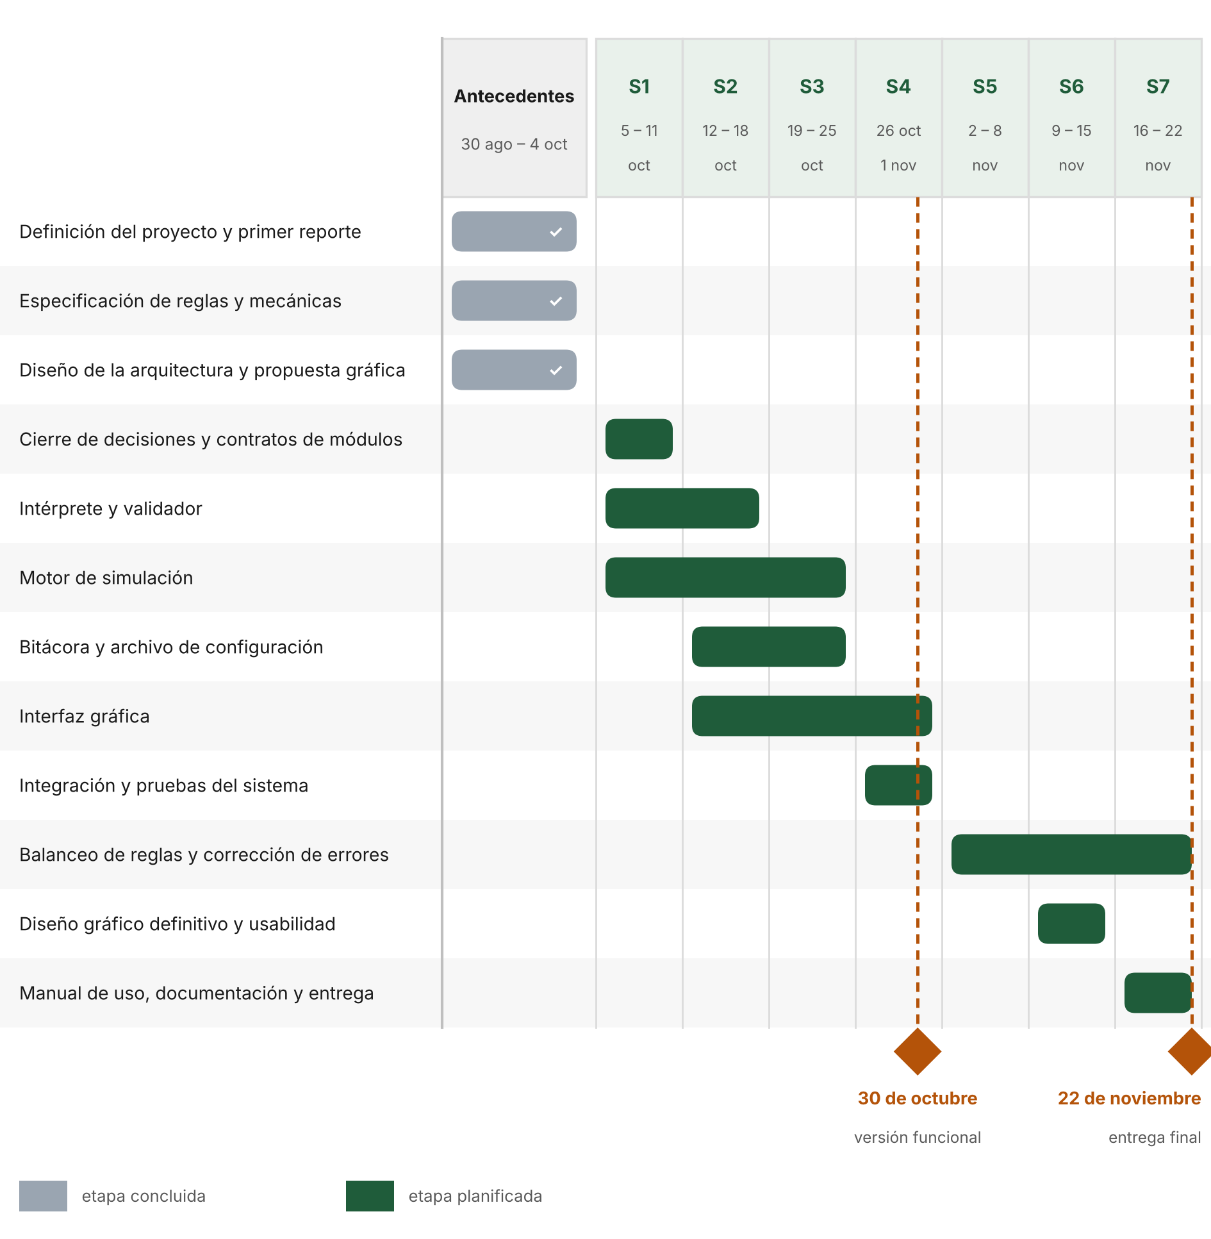
Figura 13. Cronograma del proyecto: antecedentes y siete semanas de desarrollo.
9.1 Actividades por semana
Semana | Periodo | Actividades
S1 | 5 – 11 oct | Cerrar los puntos abiertos de la sección 8. Fijar los contratos entre módulos. Comenzar el intérprete y el validador.
S2 | 12 – 18 oct | Terminar el intérprete. Motor: tablero, turnos, movimiento y armamento. Formato de la bitácora y archivo de configuración. Inicio de la interfaz.
S3 | 19 – 25 oct | Motor: minas, refacciones, escudo, choques y desempate. Interfaz gráfica: tablero, panel de estado, registro y controles. Pruebas unitarias.
S4 | 26 oct – 1 nov | Integración de los tres módulos y pruebas del sistema completo. Versión funcional el 30 de octubre.
S5 | 2 – 8 nov | Balanceo de reglas con lotes de cien partidas, según el plan de la sección 7. Corrección de los errores detectados en la integración.
S6 | 9 – 15 nov | Diseño gráfico definitivo: sprites, paleta e iconografía. Pruebas de usabilidad de la interfaz y ajustes.
S7 | 16 – 22 nov | Pruebas finales, manual de uso, documentación del repositorio y entrega.

Tabla 8. Detalle de las actividades previstas para cada semana.
10. Reparto de trabajo
Módulo | Responsable
Intérprete y validador
Motor de simulación
Interfaz gráfica y diseño
Configuración, bitácora y pruebas

Tabla 9. Reparto de los módulos entre los integrantes del equipo.
11. Anexos
Este reporte no incluye código, ya que la implementación comienza en la primera semana del cronograma. Se acompañan los siguientes materiales de diseño:
- Figuras del documento en archivos independientes, para su uso en la presentación.
- Programas de ejemplo redactados en el lenguaje de instrucciones (cazador, defensivo y explorador), aún sin ejecutar.
- Archivo de configuración de referencia (config.json) con los parámetros descritos en la sección 3.

